**Архитектурын дизайн** (www.amnaudit.mn)

**Асуудал:** Компанийн өдөр бүр давтагддаг, цаг зарцуулдаг зарим үйлчилгээг цахим болгож хялбаршуулах, компанийн мэдээллийг ил тод болгох, хэрэглэгчдийн нийтлэг асуудаг асуултуудад оновчтой хариулт өгөх зорилгоор вэб систем хийх шаардлага үүссэн.

**Шийдэл:** *www.amnaudit.mn* гэх вэб систем нь тухайн компанийн танилцуулга болон нээлттэй ажлын зар байршуулах, хэрэглэгчидтэй гэрээ байгуулах, үнийн санал авах харин компани талаас харилцагчидтайгаа хялбар, шуурхай аргаар холбоо тогтоох, харилцагчдын мэдээллийг хадгалах, удирдах цогц систем юм.

Тухайн систем нь

1. Компанийн ажилчид (нэр болон нууц үгээр нэвтрэх боломжтой тодорхой эрх бүхий ажилтан)
2. Зочид (интернэт орчинд буй манай вэбийг сонирхох дурын хүн)

гэх ялгаатай 2 хандалтын түвшинтэй.

**Функционал шаардлага**

1. Компанийн удирдлагын шаардлага:
   1. Өөрийн утасны дугаар болон нууц үгээр системд нэвтэрдэг байх
   2. Шинэ ажилтанг тухайн системд зөвхөн удирдлага нь нэмдэг байх
   3. Аливаа ажилтанг тухайн системээс зөвхөн удирдлага нь устгаж чаддаг байх
   4. Нийт ирүүлсэн санал хүсэлт болон гэрээнүүдийг хянадаг байх
   5. Санал хүсэлт болон гэрээг зөвхөн удирдлага устгаж чаддаг байх
2. Компанийн ажилтны шаардлага:
   1. Удирдлагын үүсгэж өгсөн хаягаар нэвтэрдэг байх
   2. Нийт ирүүлсэн санал хүсэлт болон гэрээнүүдтэй танилцдаг байх
   3. Ирсэн гэрээ болон санал хүсэлтийг хэн нэгэн хүлээн авсан эсэхийг таньдаг байх эсвэл өөрөө хүлээн авдаг байх
   4. Ирсэн гэрээ болон санал хүсэлтэнд тэмдэглэл хөтлөх боломжтой байх
3. Хэрэглэгч талын шаардлага:
   1. Компанийн танилцуулга болон ажлын заруудтай чөлөөтэй танилцах
   2. Бүртгэл ашиглахгүйгээр гэрээ байгуулах, үнийн санал авах, санал хүсэлт илгээх

**Функционал бус шаардлага**

1. Вэб нь монгол хэл дээр, Times New Roman хэлбэржүүлэлт ашиглана.
2. Вэб нь дэлхийн аль ч улсаас хандах боломжтой байх
3. Туршилт хийх үед дор хаяж 30 хүн зэрэг ашиглах боломжтой байх
4. Найдвартай, үйл ажиллагаа нь тогтвортой газар серверээ байршуулах
5. Google хайлтын системд тодорхой утгуудаар хайлт хийх үед манай вэбийг санал болгодог болгох
6. Системийн өгөгдлүүдийг тодорхой хугацааны дараа архивладаг байх
7. Вэбийн гол өнгө нь логоны өнгөтөй зохицсон байх

**System Context**

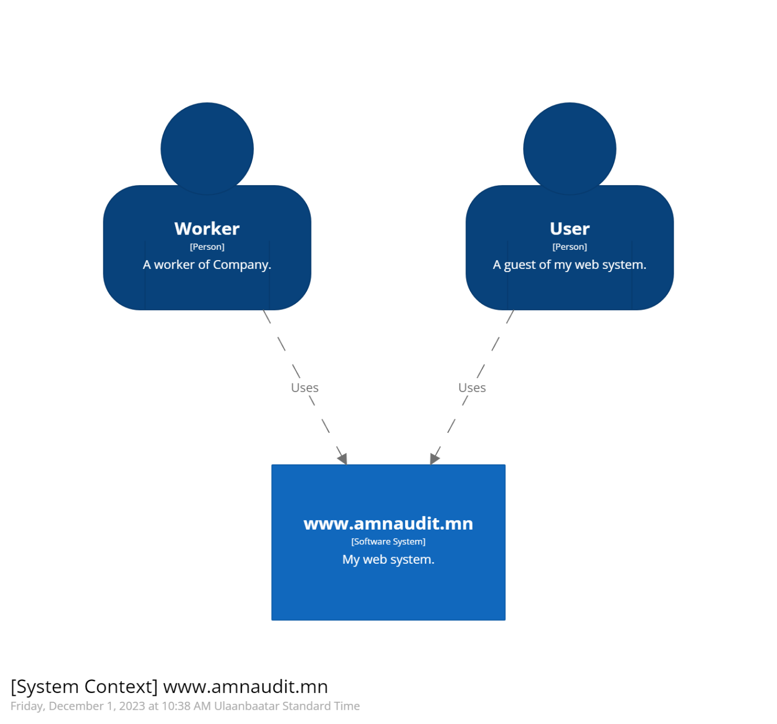

Энгийн зочин хэрэглэгч болон тухайн компанийн ажилчид манай системд нэвтэрнэ.

**System Container**

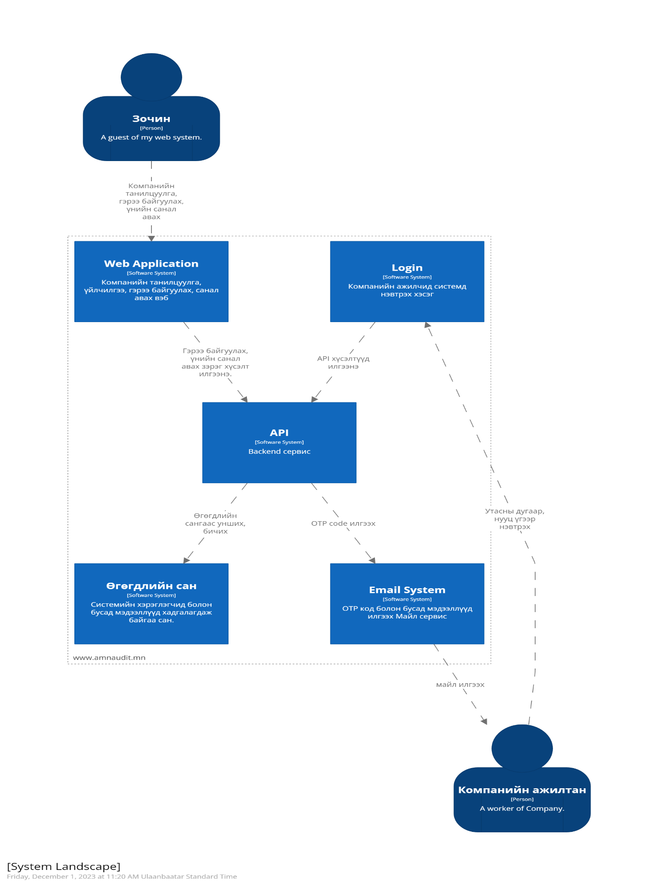

Нэвтрэхгүйгээр манай вебийг үзэж буй хүн нь гэрээ байгуулах хүсэлт, үнийн санал авах хүсэлт зэргийг шууд манай системрүү илгээх боломжтой.Харин нэвтэрч буй хэрэглэгчид шаардлагатай бол email-р баталгаажуулалт хийх мөн гэрээ байгуулах хүсэлт ирсэн бол компанийн удирдлагад email-р мэдэгдэх зэрэг үйлдлүүд хийгдэнэ.

**System Components**

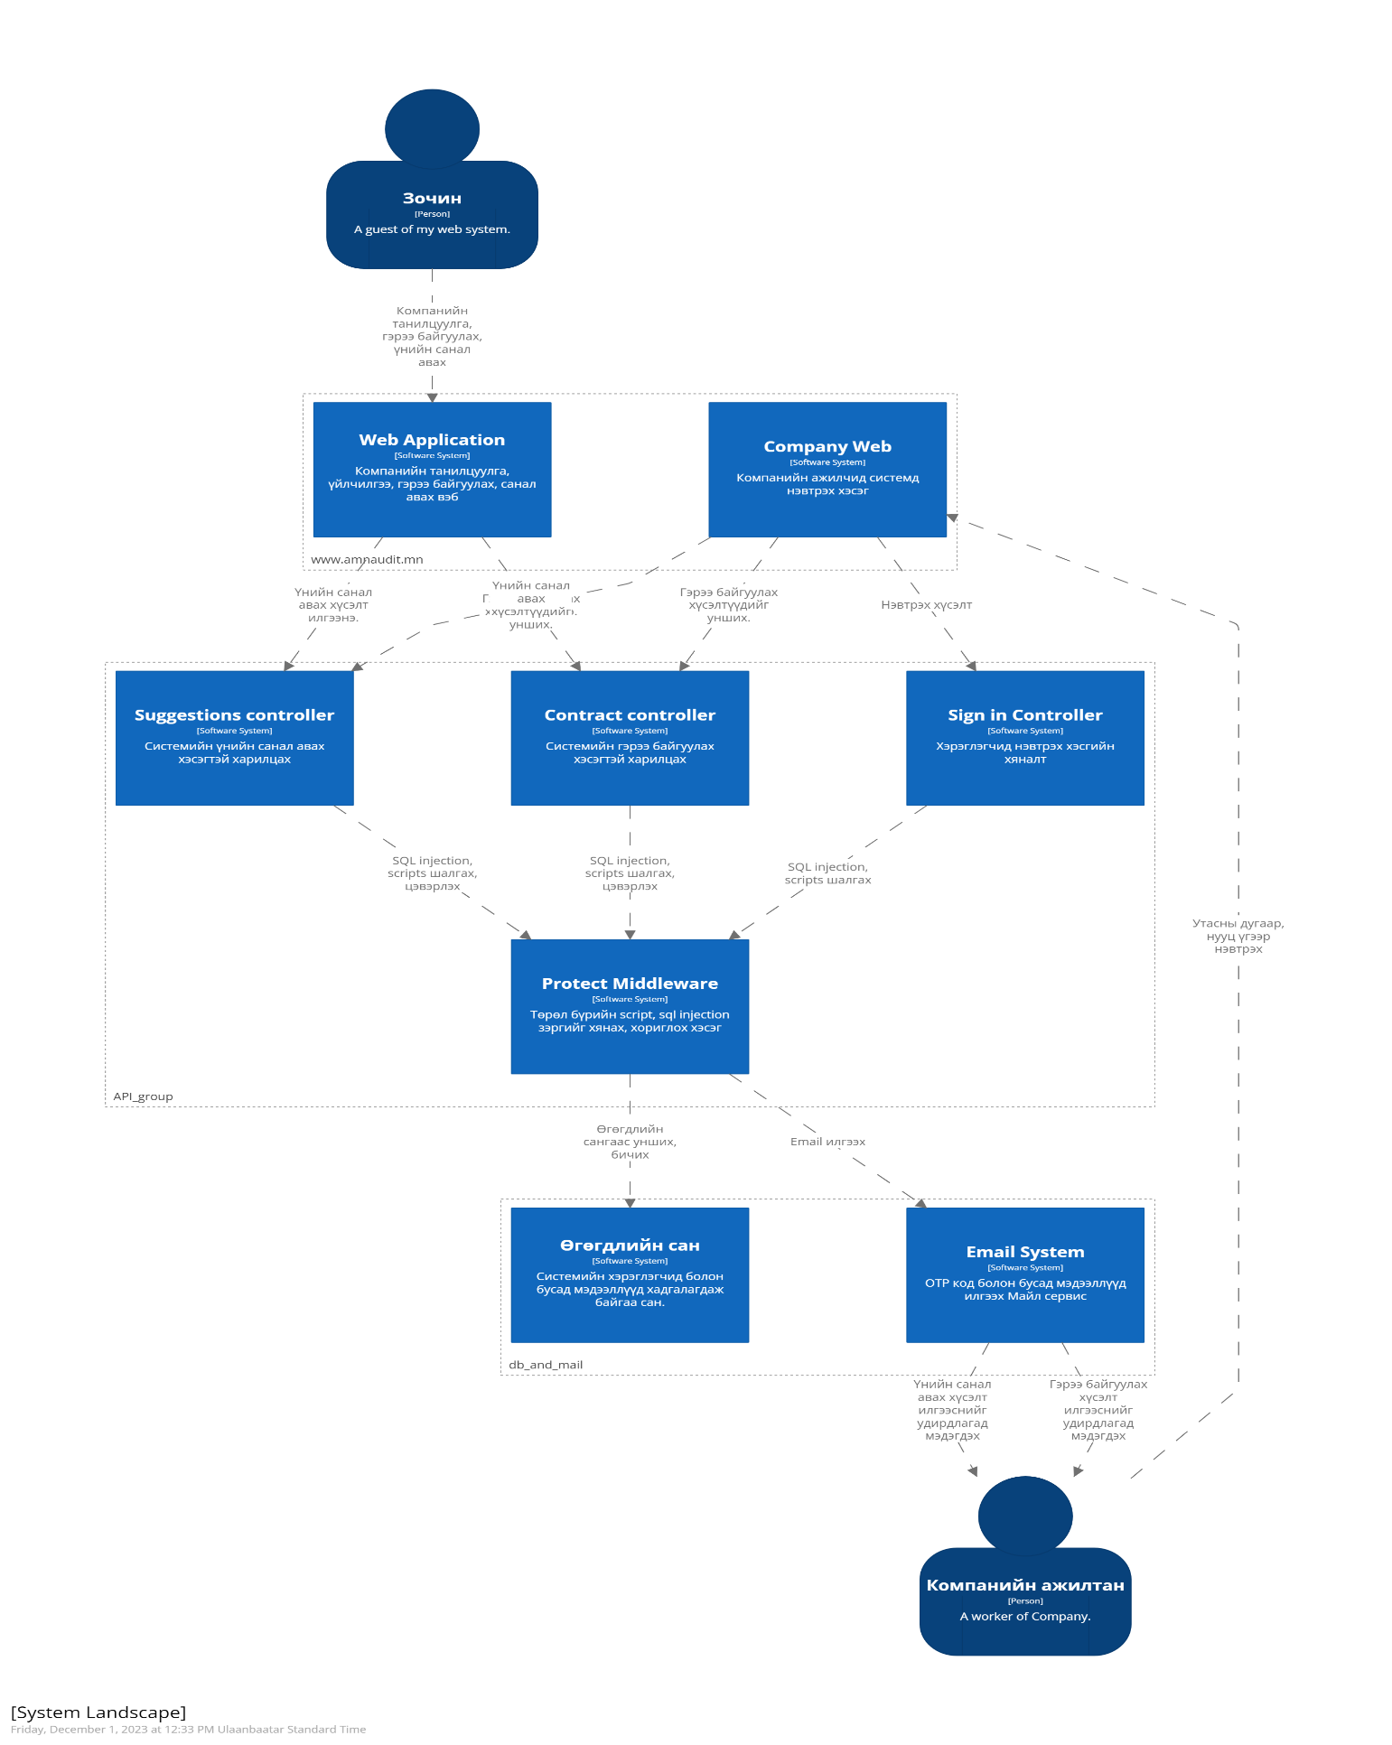

**UML Diagram (Login)**

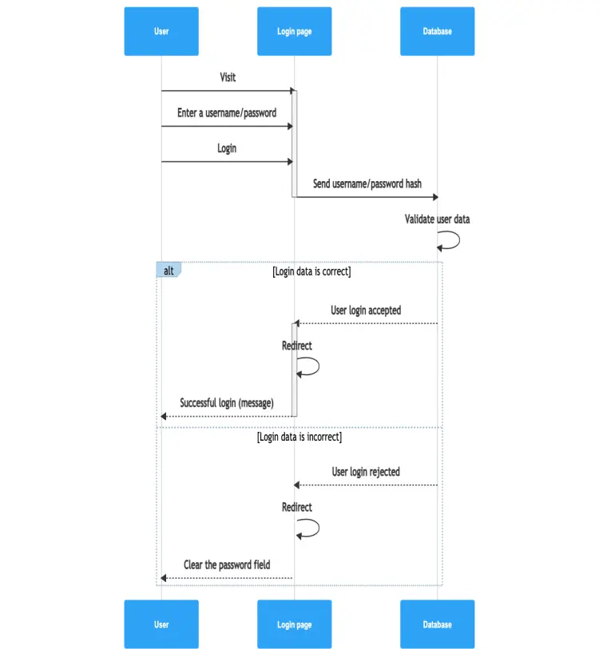

*Логин хэсгийг сонгож диаграмаар дүрслэв.*

***Deployment diagram***

